拍摄X光照片
选自《新知客》2010年第4期

实验材料
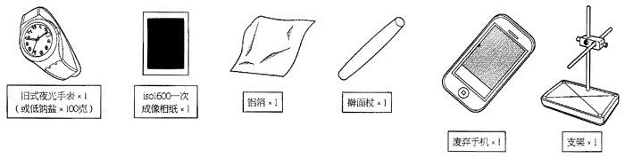

实验原理
严格地说，实验中使用的并不是X光，而是γ射线，虽然二者都能穿透物体成像，甚至波长、能量都没有什么区别。它们是按照不同的来源分别命名的：X射线来源于高能电子，而γ射线来源于放射性物质的核衰变。

放射源
20世纪60年代之前的夜光手表普遍使用镭226作为光源，辐射强度甚至超过普通铀矿石。另外，在低钠盐中含有钾，天然钾中都含有0.0117％的放射性同位素钾40，所幸正常食用低钠盐的辐射强度并不至造成明显伤害。

实验步骤
1．在完全没有光线的暗室里打开一次成像相纸，将作为透视样本的手机放在它的上方，一同用铝箔包好。
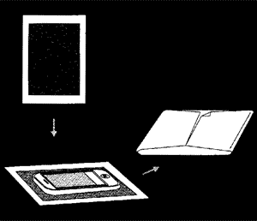
2．将旧式的夜光手表作为射线源，固定在支架上离桌面50cm。将铝箔包好的相纸放在夜光手表下方，感光约24小时（若使用低钠盐作为放射源，则需要数月时间）。
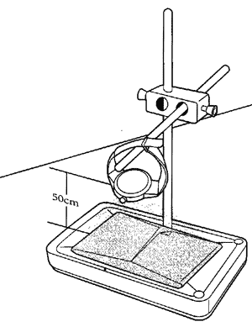
3．在暗室中打开铝箔，拉出相纸的引纸，再用擀面杖均匀碾压，几分钟后相纸上就呈现出手机的透视照片。
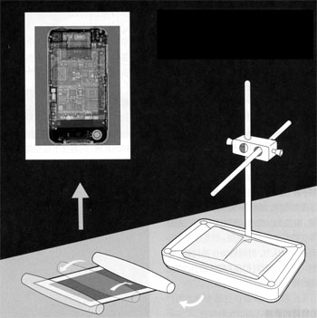

电离辐射！
老式夜光手表含有真正的放射性物质，会对身体造成危害。

